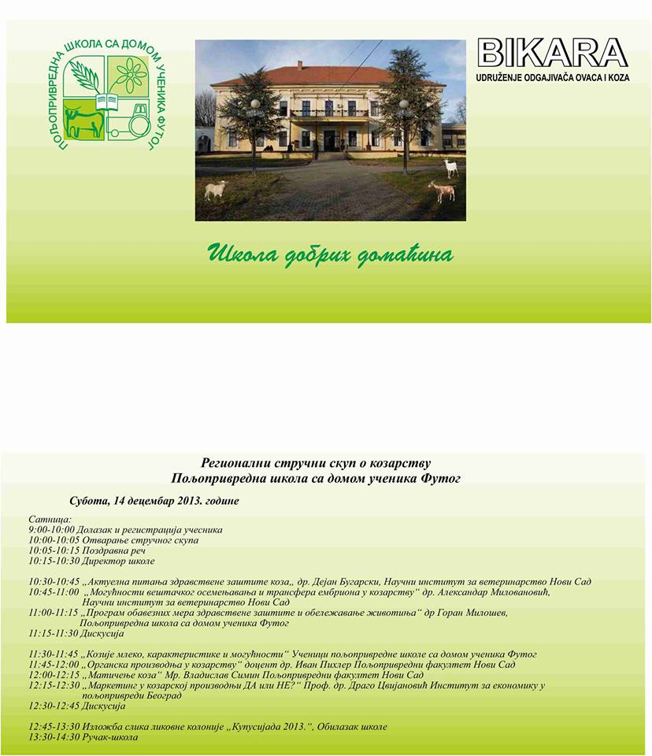
U organizaciji Udruženja odgajivača ovaca i koza „BIKARA“ i Poljoprivredne škole sa domom učenika Futog, dana 14.decembra 2013.godine u Srednjoj Poljoprivrednoj školi sa domom učenika Futog, održan je Regionalni stručni skup o kozarstvu. Na pomenutom skupu ispred Instituta za ekonomiku poljoprivrede iz Beograda učestvovao je prof. dr Drago Cvijanović, direktor Instituta na kojoj je održao temu „marketing u kozarskoj proizvodnji, da ili ne“?

